邯郸红色文化
踏红色足迹,传承红色精神。为喜迎二十大，根深红色基因。旅游与商贸系在云开展红色文化专项教育活动——红色文化资源地讲解。从自己家乡探寻深入了解红色资源地，更好的追寻红色记忆学习红色精神。
本期讲解人:2021—1高速铁路客运服务 李抗非
下面就跟随我们一起走进红色资源地——邯郸
如果抗战时期的记忆有颜色，那一定是红色。如果革命先烈大无畏的精神有颜色，那一定也是红色。红色记忆值得我们去追寻，红色精神值得我们去传承。
129师司令部旧址
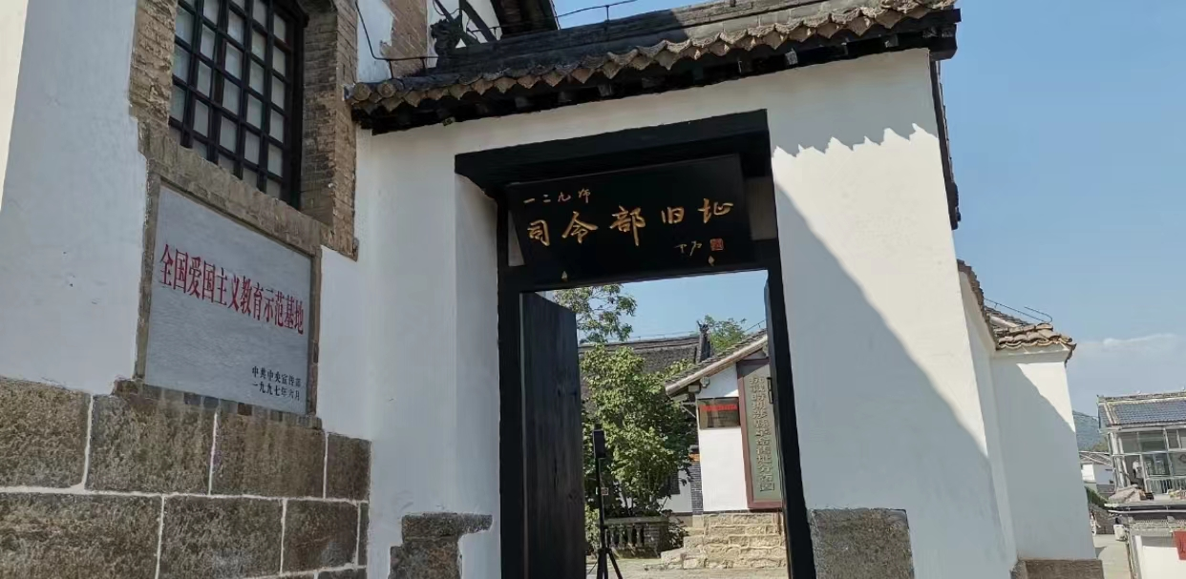
八路军一二九师司令部旧址位于河北邯郸涉县，由一二九师司令部旧址、将军岭和一二九师陈列馆三部分组成，占地面积三百亩，2013年顶峰国际旅游景区规划项目。
抗日战争时期，涉县是边区根据地的腹心地、首府县，地处华北抗战前哨，为华北抗战战略要地，八路军129师在刘伯承、邓小平等师首长率领下，临危受命、东渡黄河、挺进太行，运筹涉县赤岸村，浴血千里太行山，打响了抗日战争中长生口、神头岭、响堂铺和解放战争中上党、平汉等著名战斗、战役，曾有一百一十多个党、政、军、财、文等机关单位在涉县驻扎长达五年之久。
晋冀鲁豫烈士陵园
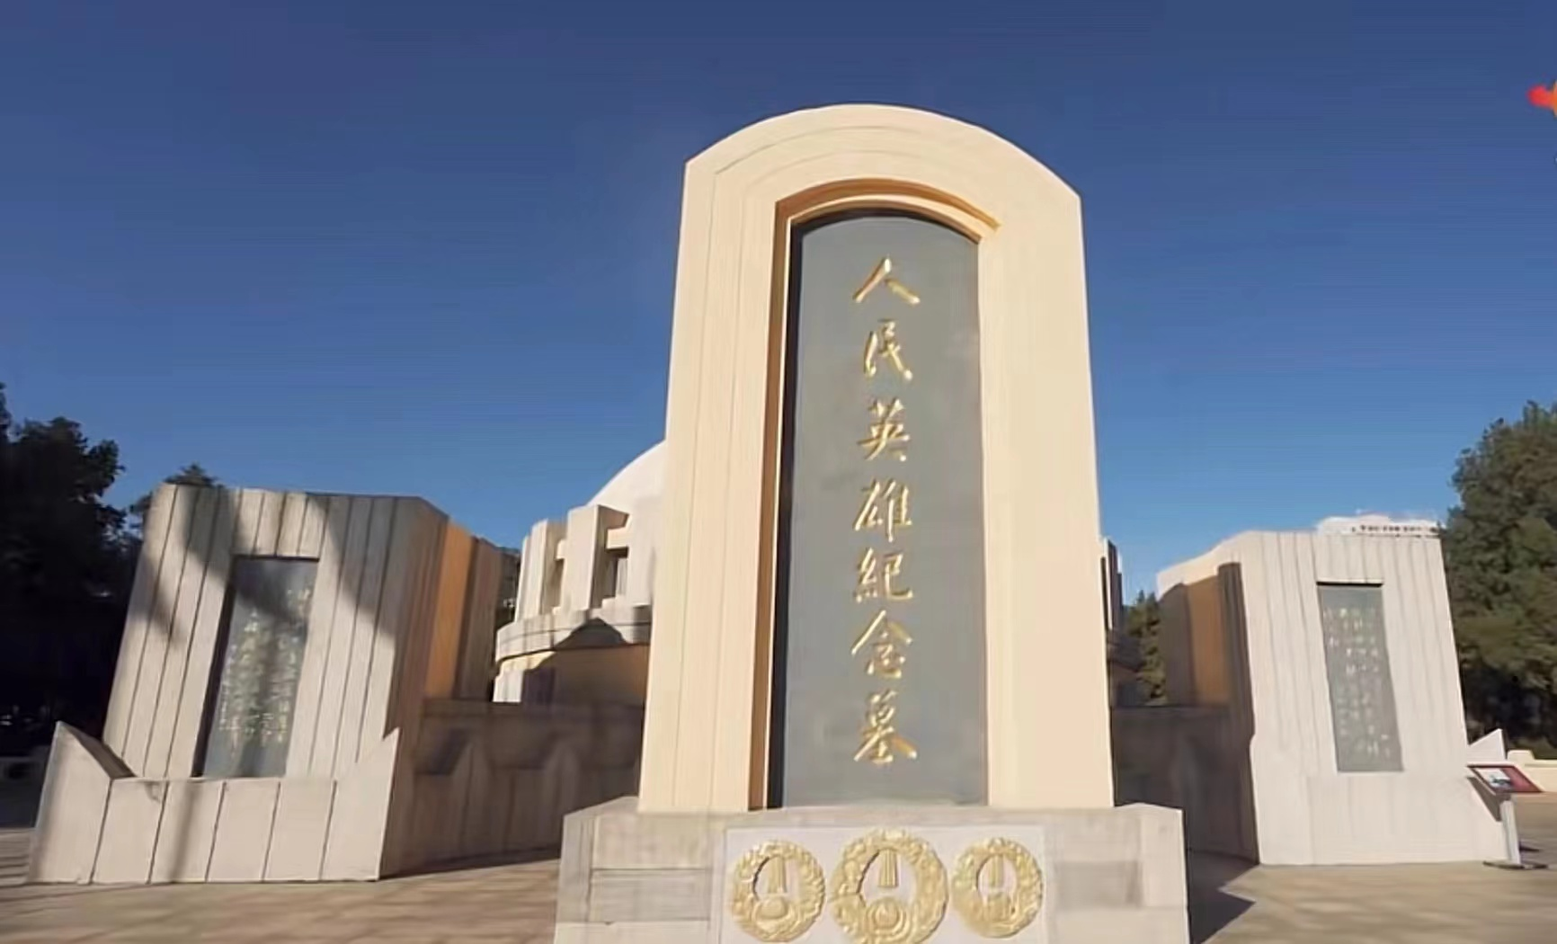
晋冀鲁豫烈士陵园，位于晋冀鲁豫四省的交界城市——河北省邯郸市邯山区陵园路，是新中国成立后第一座大型烈士陵园。1946年3月奠基，1950年10月落成。陵园占地320亩，分南北两院，是我国建筑最早、规模最大、老一辈无产阶级革命家的题词和碑文最多的烈士陵园。[1]国务院批准为第一批全国重点烈士纪念建筑物保护单位。该烈士陵园是为了纪念在抗日战争中牺牲的晋冀鲁豫四省的英雄们，晋冀鲁豫烈士陵园已成为重要的红色教育基地，每年清明节时会有来自四个省份的人前来祭拜。
晋冀鲁豫边区政府从1937年冬开始创建，到1948年8月与晋察冀边区合并，有着11年光辉战斗的历史。在此安葬着副参谋长左权、冀南银行行长高捷成（我国金融事业奠基者）、《新华日报》社社长何云、北方局政权工作部秘书张衡宇、冀南银行第二任行长赖勤及其夫人、中共北方局军委书记张兆丰、朝鲜义勇军领导人陈光华和石鼎、抗日英雄范筑先等烈士。
山底地道战遗址
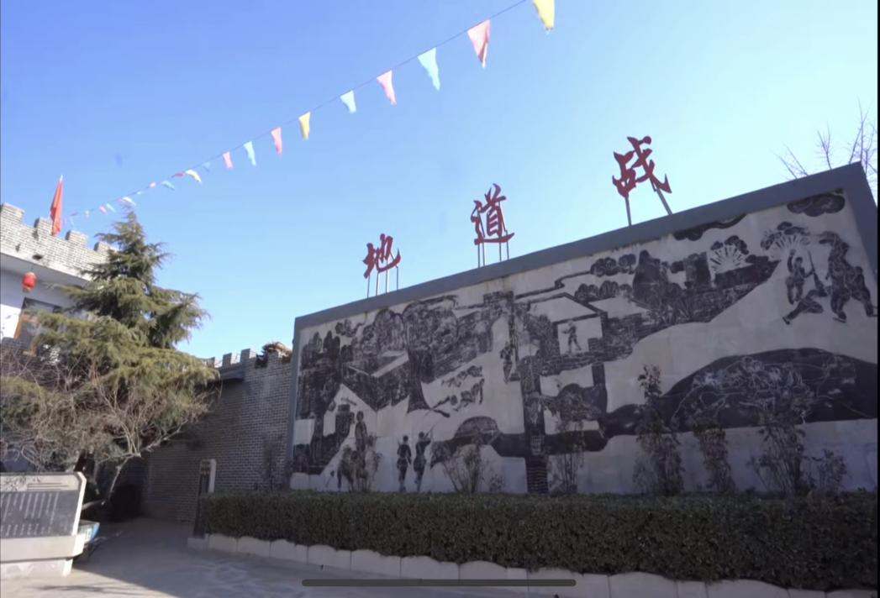
山底抗日地道距离邯郸市62公里，位于邯郸市峰峰矿区义井镇西南约十公里处的山底村。南宋末年金兵南侵，山底村村民在宋将宗泽号召下抵抗金兵，在村中深挖“抗金洞”百余处。1942年抗日战争中，在原有“南宋古地道”的基础上，山底村村民扩展深挖，形成包括主巷1626米，附巷304米，支巷13666米，大洞室2个，小藏身洞关口6个，陷阱4个，直通枯井地道2条在内的庞大地道网。洞口设有多种多样的开关盖、开关门，既能防水、防毒、防火，又能防破坏、防封锁，每个转角处都留有枪眼、陷阱、暗洞。地面上村民家中的灶底、树洞、水井、碾盘底，野外崖旁都有伪装的地道和射击孔，洞洞相连，户户相通，进可攻，退可守。目前开发的地道主巷1626米，地道内可以参观的有：作战室、陈赓将军指挥部、窑神庙、推拉地道口、水井地道口、炮楼、阶梯地道、锅台地道口、防毒门、地道陷阱、双层地道口等。
喜迎二十大，勇于承担传承红色文化重任。做一名有理想信念、有道德情操、有扎实知识、有仁爱之心的新青年。
本期的讲解就到这里啦！让我们下期再见！

